响应式原则：

980-1360时候以960显示，在最小时候可以左右有10个像素空白。

1360-1440时候以1420显示，在最小时候左右有10个像素空白。

大于1440时候以1440显示

页面上需要处理的问题：

1、index.html

这个两个位置不对，【何处理】

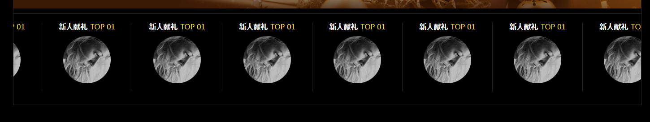

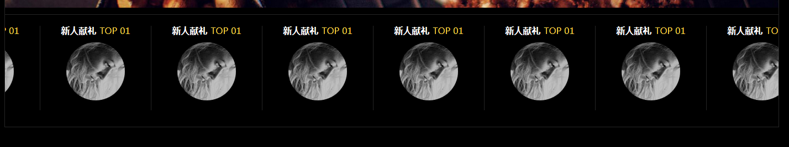

2响应式时候首页焦点图变形【何处理】

3、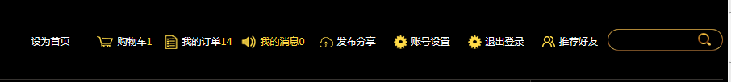

首页未登录状态错误【周处理】

未登录：index.html内

已登录：index-in.html内

index-in.html

登录后的状态为这个



其他问题相同

下拉效果，未添加js【黄处理】



homepage.html

有个隐藏按钮【周处理】

在homepage-logined.html里面有隐藏按钮和赠送礼物的区别

homepage.html是没得隐藏按钮的

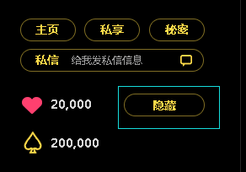

和设计图不一致【周处理】

已改为每行15个

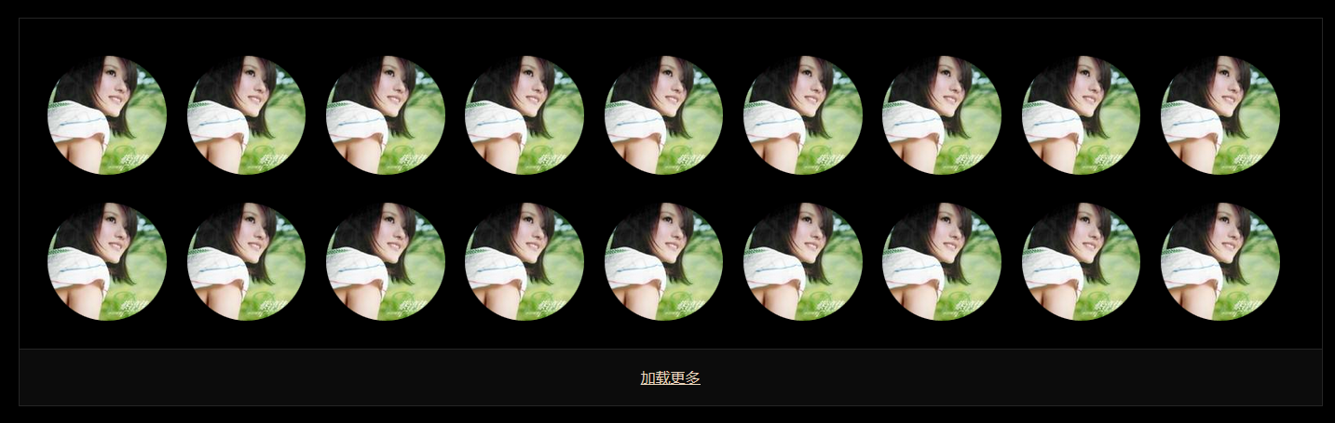

homepage-all.html

响应式有问题【周处理】

已处理

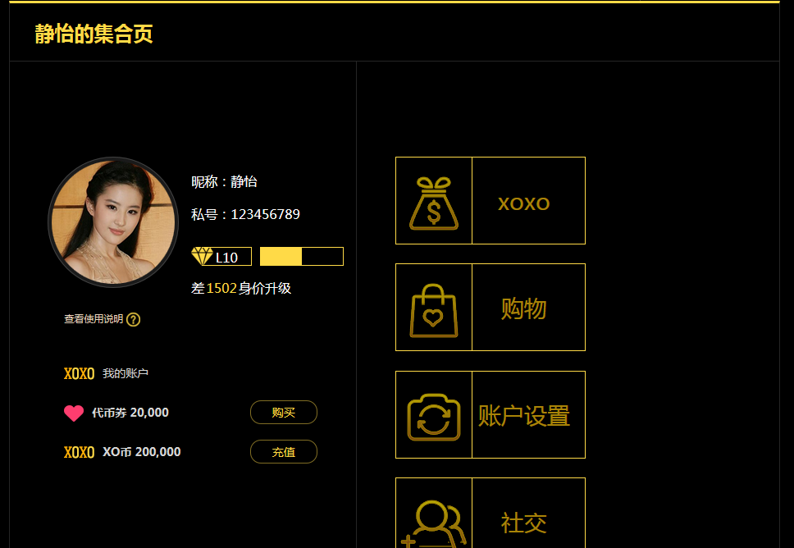

my-account.html

宽度和设计图不一致，可以弄完点。【周处理】

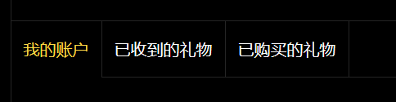

received-presents.html【黄处理】有白色背景，去掉panel，要有切换功能

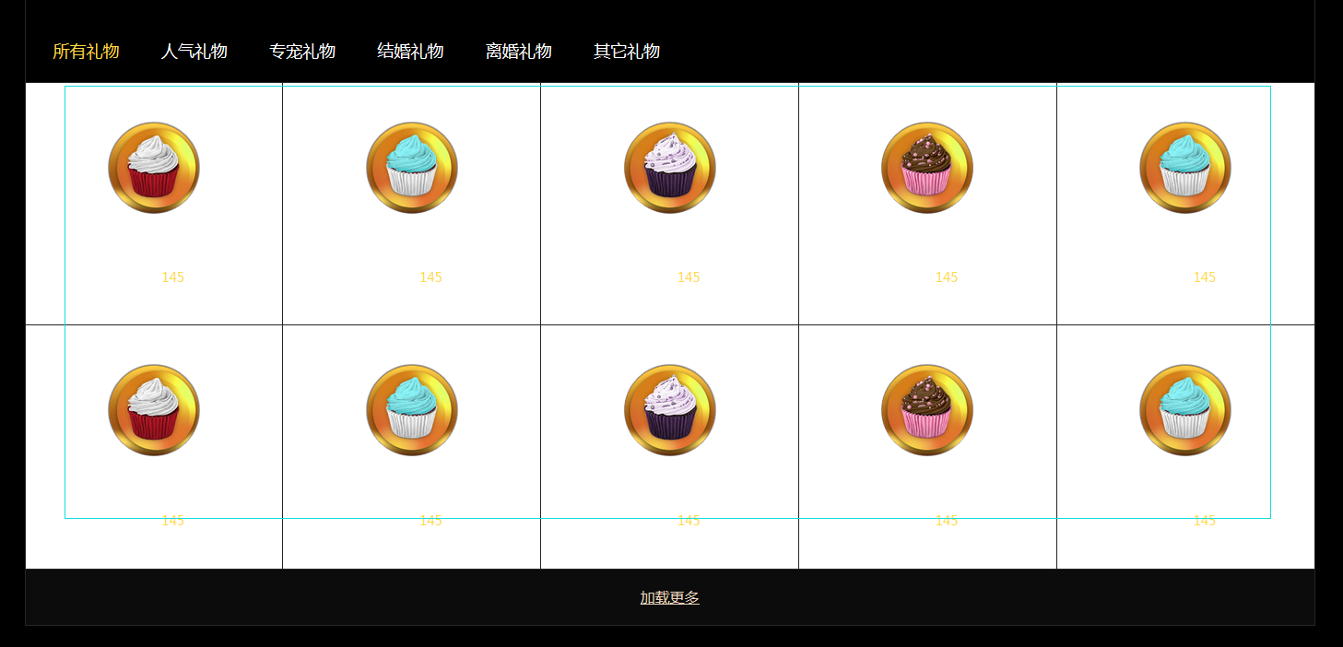

shopped-presents.html【黄处理】有白色背景，去掉panel，要有切换功能

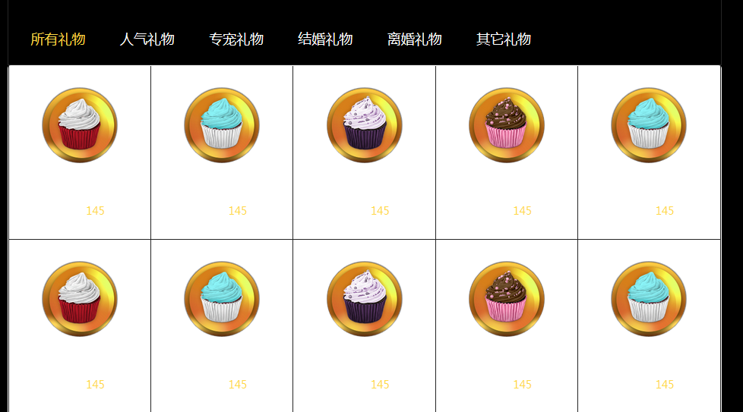

account-setting-01-security.html 实现点击弹层效果和点击关闭功能【黄处理】

宽度和设计图不一致，保证在980不换行就可以了，【周处理】



account-setting-02-bind.html，弹层，如果没有写alert提示，【黄处理】

样式，我改了，背景层，填满【黄处理】

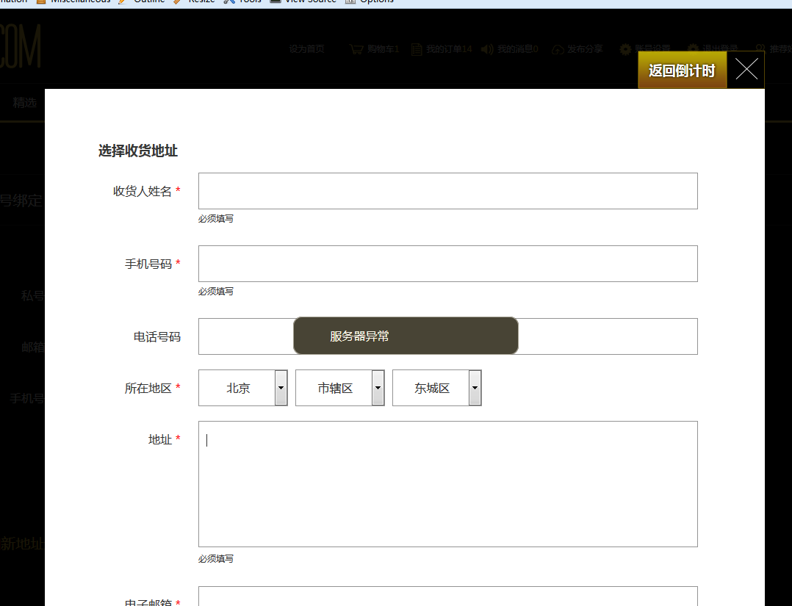

这个是切换还是点击才切换？【黄处理】

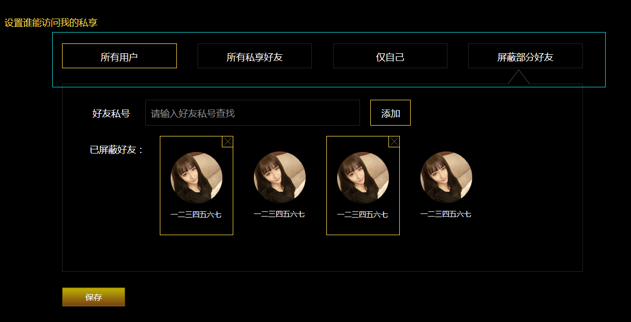

account-setting-05-favor.html图片上传组件【黄处理】不要用h5的，用传到服务器的。

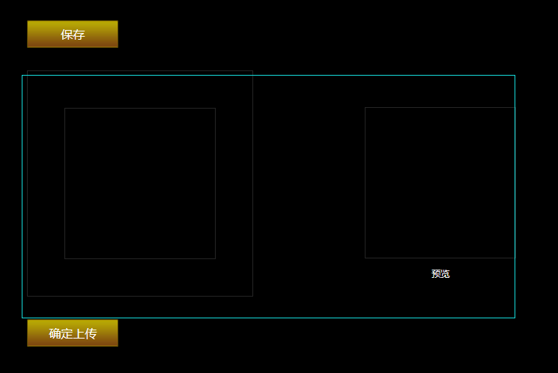

点击消息，传值进去【黄处理】

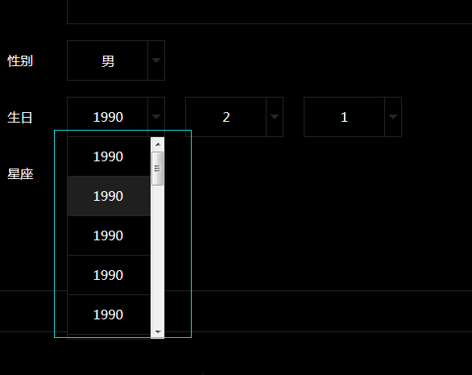

shopping-cart.html貌似所有宽度都不对【周处理】

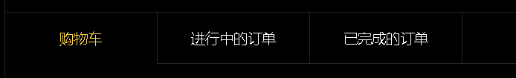

order-list.html，关闭按钮要可以关闭【黄处理】

publish-artical.html

分别是下拉传值，文件上传功能，头像上传组件【黄处理】

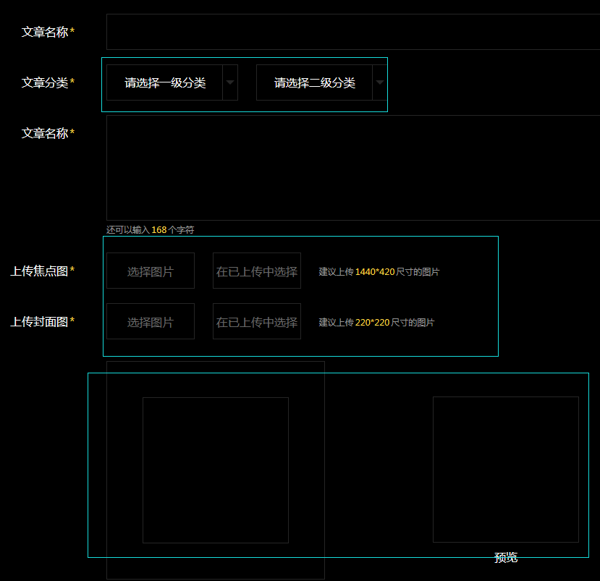

publish-album.html，多图上传组件，【黄处理】

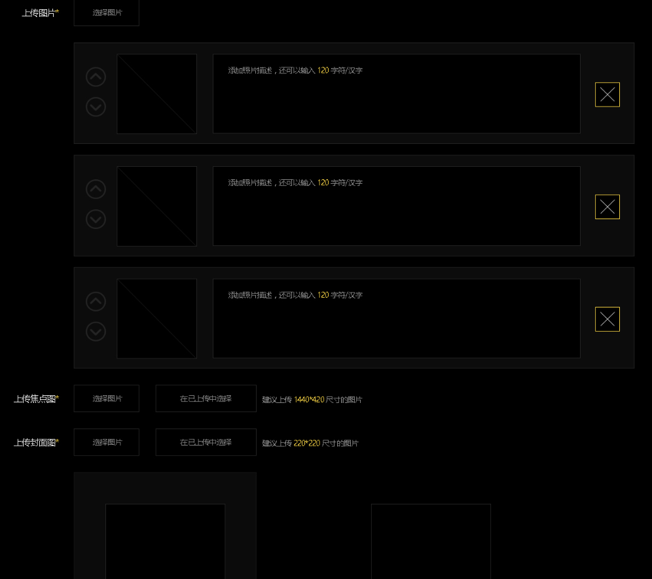

giving-present.html 赠送礼物，点击后加个边框【黄处理。】

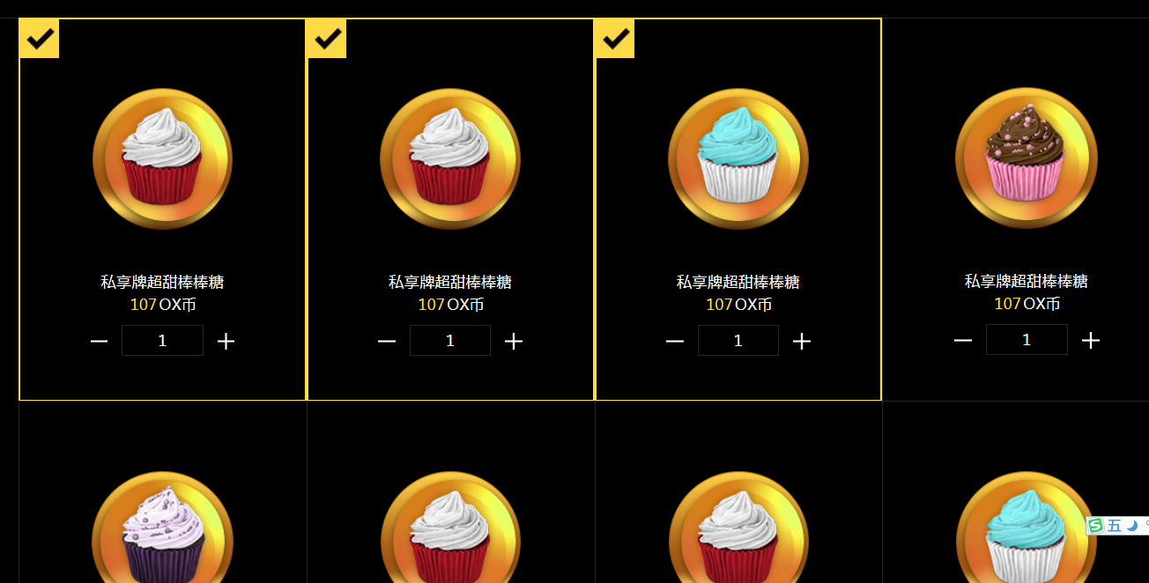

同业面加减功能要不要实现【黄仲】

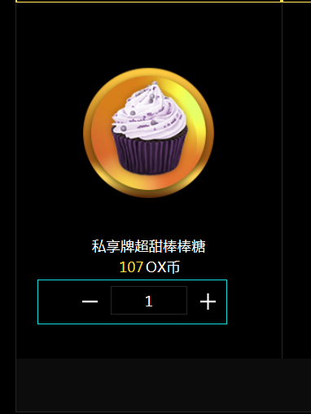

shopping-present.html 所有按钮要有交互效果，要有手型，就是hover效果【周处理】

检查是有的，金色按钮和加减号cursor:pointer;



countdown.html 增加“加入购物车”和“淘宝购买”按钮，做成二行【周处理】

已处理

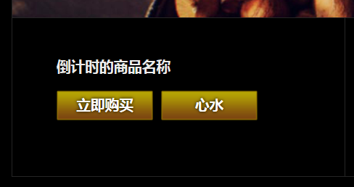

countdown-details.html 弹出层加个蒙板，【黄处理】，需要时候找【何】协作

是否不弹层？

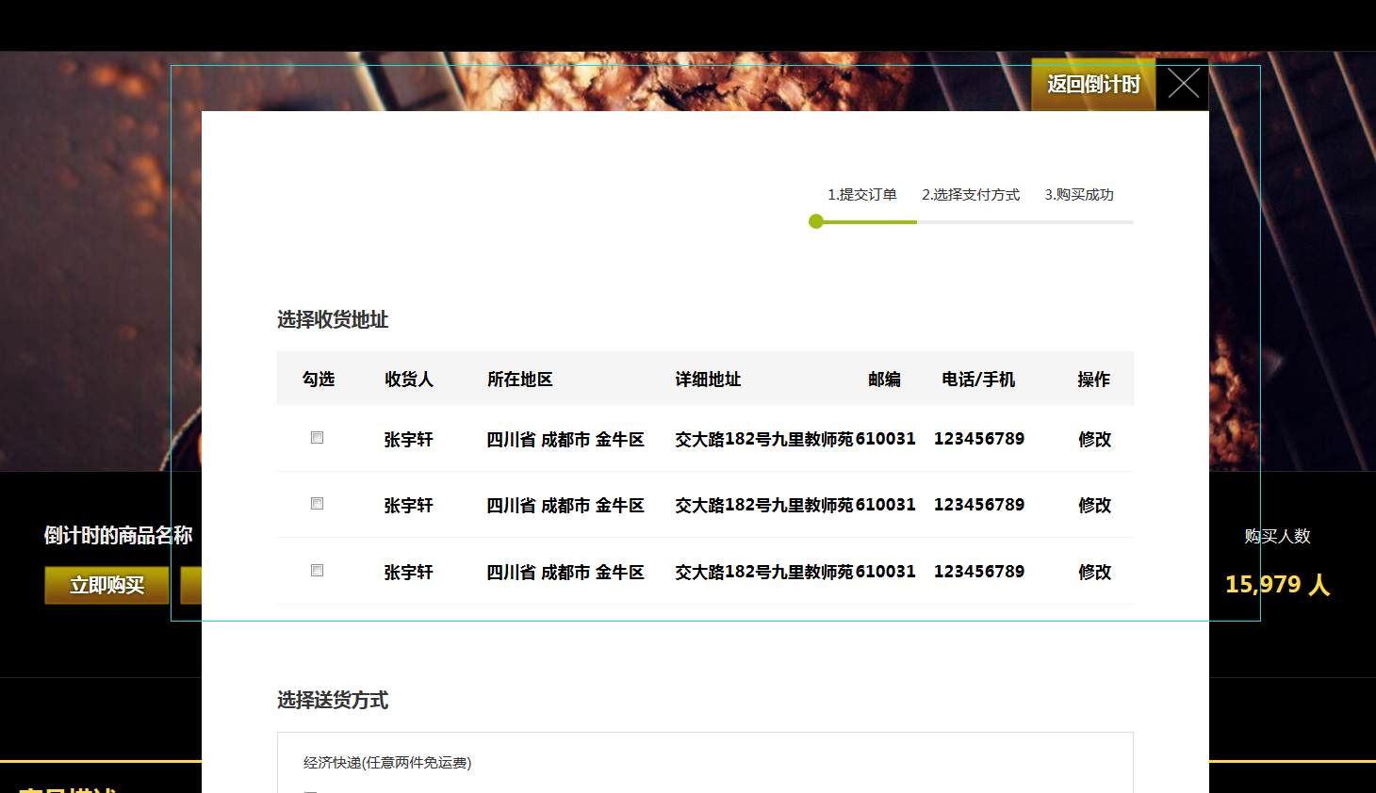

shipping-address.html

. account-setting-01-security.html

弹出层

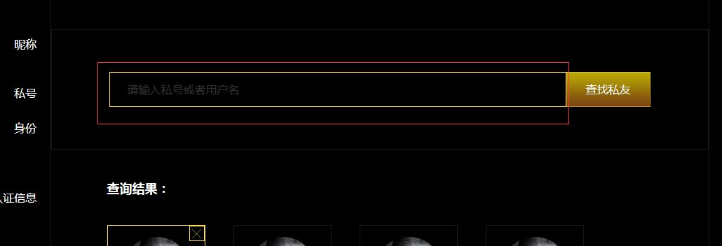

account-setting-02-bind.html

 改成 按钮

已改，请黄总将class变更即好

account-setting-05-favor.html

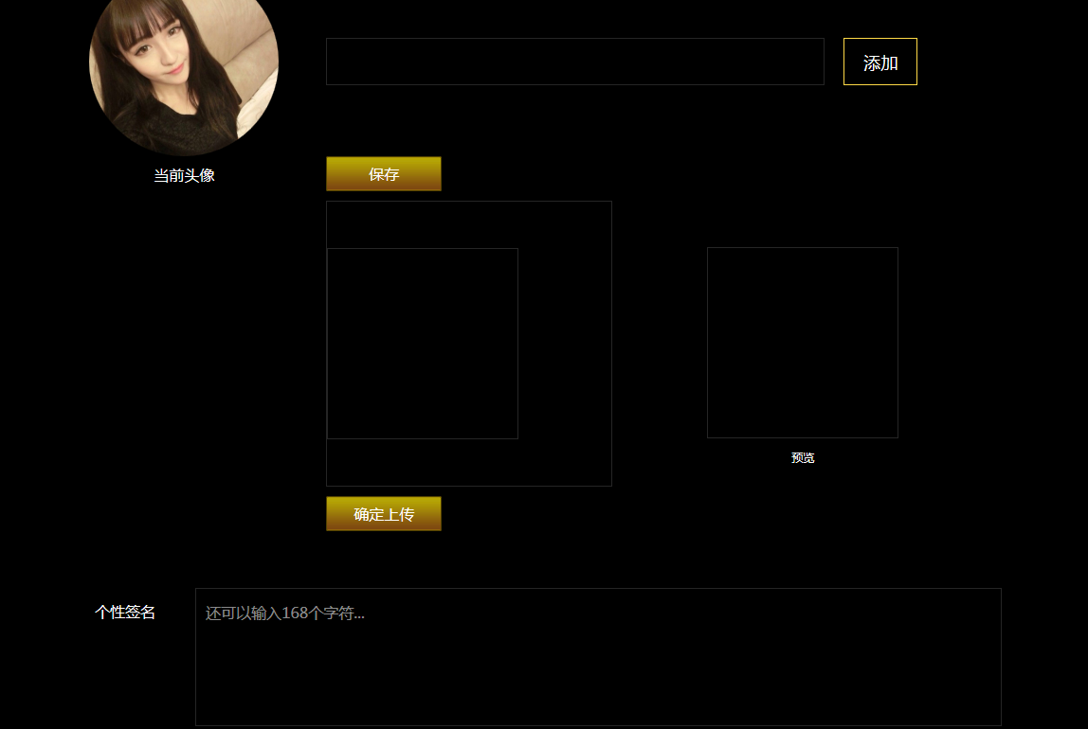

shopping-cart.html

下面空太多

已改

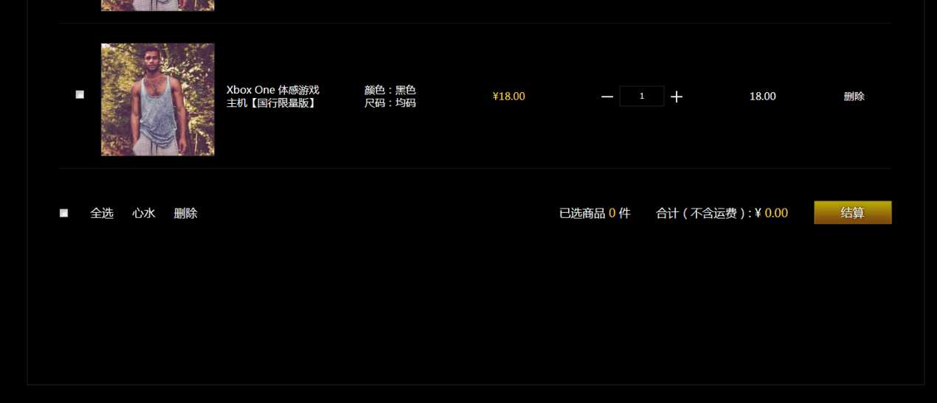

giving-present.html

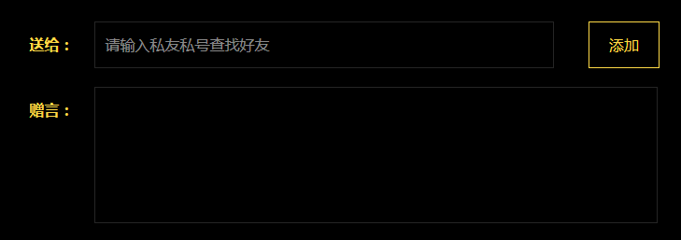

导航更换



jingxuan-index.html，jingxuan-more.html，yiqi-index.html

没有头部

famous-person.html

已改

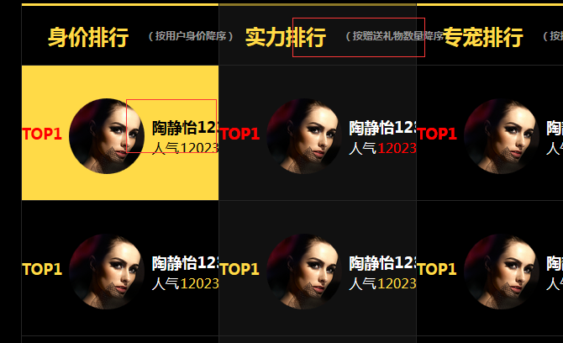

famous-person.html，

增加分页列表，已做

diningroom.html 加载更多设计问题

一样的功能

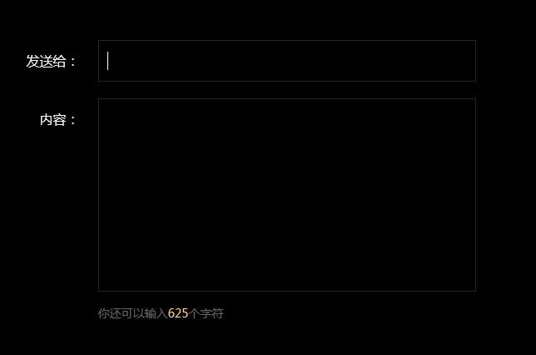

添加按钮有改input结构

account-setting-05-favor.html

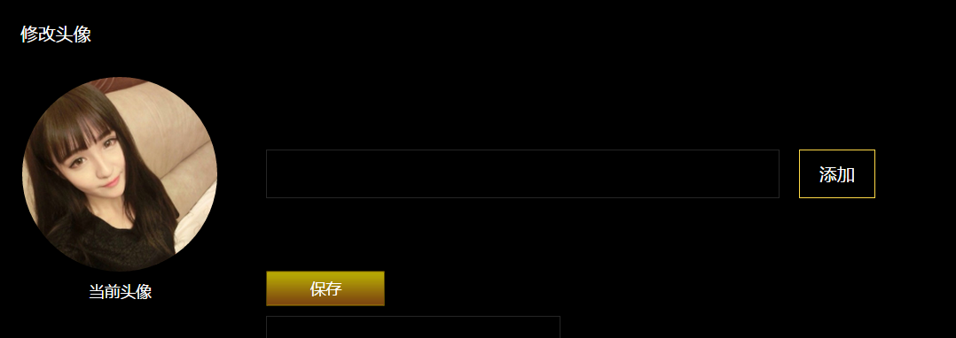

结构有修改，在header里面

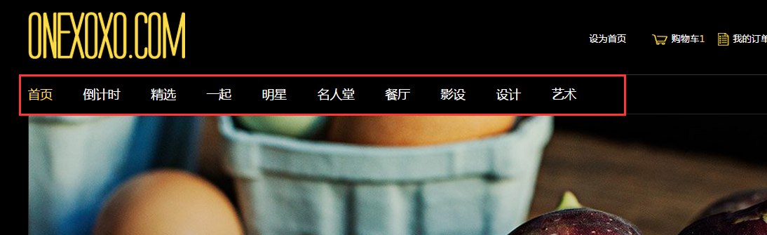

message-03-send.html

去除加载更多

添加btn按钮

